Министерство образования и науки Украины

Донецкий национальный технический университет

Кафедра "Энергомеханические системы"

##### Курсовая работа

По дисциплине: "Гидравлика и гидропривод"

Тема работы: Расчёт гидропривода тормоза однобарабанной шахтной подъемной машины

Выполнил ст. гр. Мех-08б

Нестеренко Д.Е.

Руководитель работы Яковлев В.М.

Донецк - 2010

Реферат

Курсовая работа содержит: 20 лист, 2 рисунка, 1 таблица.

Объект исследования – гидропривод тормоза однобарабанной шахтной подъемной машины.

Цель работы: разработать гидравлическую схему гидропривода тормоза однобарабанной шахтной подъемной машины.

В данной курсовой работе производится разработка и исследование гидропривода - составлена принципиальная гидравлическая схема, выбран насос; выбрана рабочая жидкость, рассчитаны трубы гидролиний и потери давления в них.

Гидролиния, насос, диаметр поршня, гидроцилиндр, абсолютное давление

Содержание

Введение

1. Составление и анализ схем, выбор давления

1.1 Составление и анализ гидравлической схемы

1.2 Выбор стандартного давления

2. Выбор гидромашин и рабочей жидкости

2.1 Основные технические характеристики гидроцилиндра

2.2 Выбор насосов

2.3 Выбор рабочей жидкости

3. Выбор гидроаппаратуры и вспомогательных устройств

4. Расчет труб гидролиний и потерь давления

4.1 Расчетный диаметр труб

4.2 Расчет толщины стенки трубы

4.3 Потери давления в гидролиниях по длине

4.4 Потери давления в местных сопротивлениях

5. Сила давления на колено трубы

6. Давление срабатывания предохранительного клапана

7. Рабочие режимы насоса

8. Мощность насоса

9. Проверка рабочего режима насоса на кавитацию

10. Эксплуатация и техника безопасности

Выводы

Список источников

Введение

Гидропривод – это совокупность устройств, предназначенных для приведения в движение машин и механизмов посредством гидравлической энергии. Обязательными элементами гидропривода являются насос и гидродвигатель.

К основным преимуществам гидропривода относятся: возможность универсального преобразования механической характеристики приводного двигателя в соответствии с требованиями нагрузки; простота управления и автоматизации; простота предохранения приводного двигателя и исполнительных органов машин от перегрузок; широкий диапазон бесступенчатого регулирования скорости выходного звена; большая передаваемая мощность на единицу массы привода; надежная смазка трущихся поверхностей при применении минеральных масел в качестве рабочих жидкостей.

К недостаткам гидропривода относятся: утечки рабочей жидкости через уплотнения и зазоры, особенно при высоких значениях давления; нагрев рабочей жидкости, что требует применения специальных охладительных устройств и средств тепловой защиты; более низкий КПД (по приведенным выше причинам), чем у сопоставимых механических передач.

Сейчас трудно назвать область техники, где бы ни использовался гидропривод. Эффективность, большие технические возможности делают его почти универсальным средством при механизации и автоматизации различных технологических процессов.

1. Составление и анализ схемы, выбор давления

1.1 Составление и анализ гидравлической схемы

Схема состоит: из бака 1; фильтров 2, 3; гидроцилиндров 4, 5; обратных клапанов 6, 7; переливного клапана 8; насосов 9, 10; распределителя 11; дроссель 12; реверсивного золотника 13 (рис. 1).

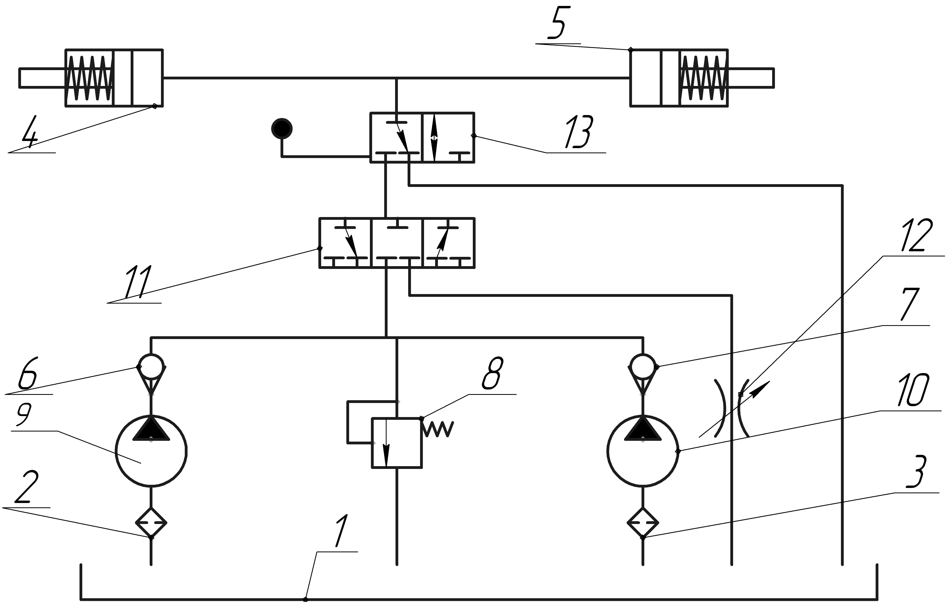

Рисунок 1. Гидравлическая схема гидропривода

1.2 Выбор стандартного давления

Стандартные давления нормализованы ГОСТ 12445-80. Завод изготовитель подъемных машин принимает давление 1,25 МПа. Более перспективными будут давления 1,6; 2,5 МПа. Принимаем давление 1,6 МПа.

2. Выбор гидромашин и рабочей жидкости

2.1 Основные технические характеристики гидроцилиндра

Расчетный диаметр поршня



где: Р – принятое стандартное давление;

ηдг, ηдм – соответственно гидравлический и механический КПД

гидроцилиндра, ηдг ≈ 1,0, ηдм = 0, 95.

м



Стандартный диаметр поршня Dp принимается ближайший (больший) в соответствии с ГОСТ 6540-68 и ГОСТ 12447-80. Принимай диаметр поршня равный 140 мм.

Максимальное рабочее давление гидроцилиндра при расторможении:

.



Па



Максимальный расход гидроцилиндра:

,



2



где: ηдо – объемный КПД гидроцилиндра, ηдо = 0,98-0,99.

Рабочее давление при торможении:

,



где: dд – стандартный диаметр штока (применяем шток диаметром 50 мм).

Па



2.2 Выбор насосов

По Qд и Рн = (1,1…1,15)∙Рдо выбираются однотипные насосы. Рекомендуется шестеренные или пластинчатые насосы с Qн ≥ Qд.

Выбираем шестеренный насос типа Г11-24А, с техническими характеристиками:

Номинальное давление 2,5 МПа

Номинальная подача 33,4 л/мин

Частота вращения 1440 мин



Объемный КПД 0,84

Полный КПД 0,8

Высота всасывания 0,2 м

2.3 Выбор рабочей жидкости

Выбираем масло индустриальное 45, с техническими характеристиками:

Диапазон рабочих температур -5+60



Вязкость кинематическая при 50 38-52 мм/с



Плотность 886-916 кг/м



3. Выбор гидроаппаратуры и вспомогательных устройств

По соответствующим расходам и давлениям выбирается гидроаппаратура, фильтры, бак и манометр.

Выбираем приемный фильтр С41-21 с техническими характеристиками:

Номинальный расход 40 л/мин

Номинальная тонкость фильтрации 160 мкм

Допускаемая потеря давления 0,008 МПа

Выбираем манометр МТП-100/1-100х2,5. Манометр трубчатый показывающий, с верхним пределом измеряемого давления равным 4МПа, с классом точности 2,5.

Вместимость бака выбираем в соответствии с номинальной подачей насоса, равная 40 дм.



Выбираем обратный клапан Г51-24 с техническими характеристиками:

Номинальный расход масла 70 л/мин

Номинальное давление 20 МПа

Потеря давления при ном. расходе 0,2 МПа

Выбираем распределитель ПГ73-35А с техническими характеристиками:

Расход масла 100 л/мин

Давление номинальное 12,5 МПа

Потери давления при ном. расходе 0,1 МПа

Реверсивный золотник Г74-24:

Расход масла 70 л/мин

Рабочее давление 20 МПа

Потеря давления 0,15 МПа

Выбираем переливной клапан Г54-24:

Расход масла 70 л/мин

Рабочее давление 2,5 МПа

Потеря давления 0,25 МПа

Дроссель типа Г77-14:

Расход масла 70 л/мин

Рабочее давление 5 МПа

Потеря давления 0,3 МПа

4. Расчет труб гидролиний и потерь давления

4.1 Расчетный диаметр труб

,



где: Qр – расчетный (максимальный) расход в соответствующей гидролинии

при рабочем ходе поршня;

Vo – оптимальная скорость рабочей жидкости;

для напорных гидролиний Vo = 3-5 м/с;

для сливных - Vo = 2-3 м;

для всасывающих - Vo = 0,7-1,2 м/с.

Для напорных гидролиний (Vo = 4)

м



Для сливных гидролиний (Vo = 2)

м



Для всасывающих гидролиний (Vo = 1)

м



Диаметр труб напорных гидролиний насосов до тройника принимаются равными диаметру трубы общей напорной гидролинии.

4.2 Расчет толщины стенки трубы

Необходимая расчетная толщина стенки трубы

δр = δ1 + δ2,

где: δ1 – часть толщины, обеспечивающая достаточную прочность;

δ2 – часть толщины, обеспечивающая необходимую долговечность трубы.

Согласно ГОСТ 3845-75

,



где: Рр – расчетное давление на прочность,

Рр = 1,25 Р (Р – максимальное давление в соответствующе гидроли- нии;

σдоп – допустимое напряжение, равное 40 % от временного сопротивле- ния разрыву; для наиболее распространенных сталей для труб σв = 350-420 МПа;

δ2 – принять равным 1,0 мм, полагая, что скорость коррозии равна 0,2 мм/год, а срок службы установки – 5 лет.

м



Для напорных гидролиний

м



δр=0,00009+0,001=0,00109, м

Для сливных гидролиний

м



δр=0,00018+0,001=0,00118, м

По условиям механической прочности (случайные удары и т.п.) σ ≥ 2 мм. Окончательно внутренний диаметр труб d, наружный dн и толщину δ выбирают по ГОСТ 8734-78. Наружный диаметр напорной линии принимаем равный 18 мм, толщина стенки 2 мм; сливной линии – 30×2 мм; всасывающей линии - 30×2 мм.

4.3 Потери давления в гидролиниях по длине

Расчет ведем при расходе, соответствующему номинальной подаче насоса. Скорость жидкости в гидролинии: .



Для напорных гидролиний

м/с



Для сливных гидролиний

м/с



Для всасывающих гидролиний

м/с



Потери давления по длине в участках гидролиний

,



где

λ – коэффициент Дарси, зависит от числа Рейнольдса;

,



=



Результаты расчета сведем в таблицу

Таблица 1. Потери давления в гидролиниях по длине

|  |  |  |  |  |  |  |
| --- | --- | --- | --- | --- | --- | --- |
|  | d (диаметр) | (скорость) | Re |  | Длина | Потери |
| Напорн. | 0,014 | 3,09 | 1443 | 0,052 | 7 | 113802 |
| После раз. | 0,014 | 1,55 | 722 | 0,104 | 1 | 8129 |
| Слив | 0,026 | 1,79 | 1554 | 0,048 | 7 | 19134 |
| После раз. | 0,026 | 0,90 | 777 | 0,097 | 1 | 1367 |
| Всас | 0,026 | 0,90 | 777 | 0,097 | 0,1 | 137 |

4.4 Потери давления в местных сопротивлениях

Потери давления в коленах, тройниках и т.п. принимается равным (0,2-0,3)ΣΔРдл.

ΣΔРдл = 113802+19134+137= 122067 Па

ΔР=0,25*122067= 30517 Па

Для гидроаппаратов потери вычисляются исходя из условия автомодельности режима движения жидкости в аппарате.

,



где ΔРном – номинальные (паспортные) значения перепада (потери) давления в аппарате при номинальном (паспортном) расходе Qном.

|  |  |
| --- | --- |
| Гидроаппарат | Потери, Па |
| Фильтр С41-21 | 4074 |
| Обратный клапан Г51-24 | 33259 |
| Ревер. Золотник Г74-24 | 24944 |
| Распределитель ПГ73-35А | 8148 |
| ДросельГ77-14 | 41574 |

4.5 Полные потери давления при расчетном расходе

ΔРп = ΣΔРдл + ΣΔРм.

Па



5. Сила давления жидкости на колено трубы

Определяем составляющие Rx, Rz и равнодействующую R сил давления в рабочей жидкости на колено трубы с закруглением 900 в месте наибольшего давления:

.



Для напорных гидролиний

Н



Н



6. Давление срабатывания предохранительного клапана

Выбирается из условия, что это давление должно быть большим на 25 % максимального расчетного в месте установки клапана.

МПа



7. Рабочие режимы насоса

Рабочие режимы насоса при закрывании и открывании задвижки определяем графически точками пересечения характеристик насоса Рн = f(Q) и гидросети Рс = f(Q) (рис. 2). Характеристику насоса строим по двум точкам – и .



л/мин



Характеристика гидросети растормаживании



Сопротивление гидролинии ответвления



Сопротивление гидролинии общего участка



Полное сопротивление гидролинии при растормаживании



Для построения характеристики составим таблицу.



Таблица 2

|  |  |
| --- | --- |
| Q, л/мин | P, Па |
| 0 | 1,61 |
| 5 | 1,62 |
| 10 | 1,64 |
| 15 | 1,67 |
| 20 | 1,72 |
| 25 | 1,79 |
| 30 | 1,86 |
| 35 | 1,96 |
| 40 | 2,06 |



Рисунок 2. Рабочий режим насоса

8. Мощность насоса

Мощность насоса при растормаживании

Nн.п = РАQA/ηн,

Вт



где: РА,QA - координаты точек рабочего режима (рис. 2);

ηн – номинальный КПД насоса.

9. Проверка рабочего режима насоса на кавитацию

Условие бескавитационной работы:

Нвак. доп ≥ Нвак,

где: Нвак. доп – допустимая вакуумметрическая высота всасывания насоса (по паспорту);

Нвак – вакуумметрическая высота всасывания гидролинии

,



где: Нв – геометрическая высота всасывания, определяется условием бескавитационной работы насосов, чаще всего Нв = - (0,1…0,2) м;

Нф – потери напора в фильтре.

В том случае, если в паспорте насоса указана допустимая геометрическая высота всасывания насоса Ндсп по условию бескавитационной работы должно быть Ндсп ≥ Нв.

м



Т. е. условие соблюдается.

10. Эксплуатация и техника безопасности

Одним из важнейших требований, при эксплуатации гидропривода, является чистота рабочей жидкости, поэтому заливку нужно производить через фильтры.

Контроль уровня при заливке жидкости обычно осуществляется визуально с помощью уровнемера, встраиваемого в бак.

Для приводящего электродвигателя желательно сокращение времени пуска, так как при этом сокращается время протекания по его обмоткам пускового тока.

Для правильной эксплуатации гидропривода необходимо иметь график контроля и замены рабочей жидкости.

Выводы

Разработана гидравлическая схема гидропривода тормоза однобарабанной шахтной подъемной машины. Выбран насос шестерной насос типа ГП-24А; рабочая жидкость - масло индустриальное 45; приемный фильтр Г42-34; обратный клапан Г51-24; распределитель ПГ73-35А; дроссель типа Г77-14. Выбраны диаметры труб и рассчитаны потери давления в них. Рассчитана мощность насоса в рабочем режиме растормаживания.

Список источников

1. Методические указания к курсовой работе по гидроприводу / Сост.:

Заря А.Н., Яковлев В.М. – Донецк: ДПИ, 1990 г.

2. Свешников В.К., Усов А.А. Станочные гидроприводы: Справочник. – М.:

Машиностроение, 1988 г.

3. Стационарные установки шахт / Под общ. ред. Б.Ф.Братченко. – М.: Недра,

1977 г.

4. Ковалевский В.Ф., Железняков Н.Т., Бейлин Ю.Е. Справочник по гидроприводам горных машин. – М.: Недра, 1973 г